**模板管理、脚本管理、系统数据源**

# 编写目的

编写此文档的目的是；让最终用户了解桌面这三个模块的功能从而熟练操作这些模块的功能。一般用户：熟练使用这些模块的功能；开发者：掌握这些模块的设计思路，可以根据开发需求做适当的修改和功能拓展。

# 系统概述

## 概述

这些模块的主要功能，辅助表单，流程部分功能实现。

## 开发规则

整个系统共分为：流程（bpm），表单（form），系统（system），邮箱（mail），工作时间（worktime），console六大功能分类

文件创建规则：

1. 实体类统一创建在\bpm\src\main\java\com\hotent\platform\model\对应功能分类文件夹下
2. 数据访问层文件统一创建在\bpm\src\main\java\com\hotent\platform\dao\对应功能分类文件夹下
3. 业务层文件统一创建在\bpm\src\main\java\com\hotent\platform\service\对应功能分类文件夹下
4. 控制层文件统一创建在\bpm\src\main\java\com\hotent\platform\controller\对应功能分类文件夹下
5. 视图层文件统一创建在\WEB-INF\view\platform对应功能分类文件夹下

## 面向用户

1. 一般的业务人员。

2. 熟悉WEB开发的开发人员。

# 各模块介绍

## 脚本管理模块

### 概述

该模块主要功能，对系统中经常用到的脚本做统一管理，这些脚本辅助生成自定义表中字段的值来源为脚本运算时的值。

例如：

脚本管理列表：

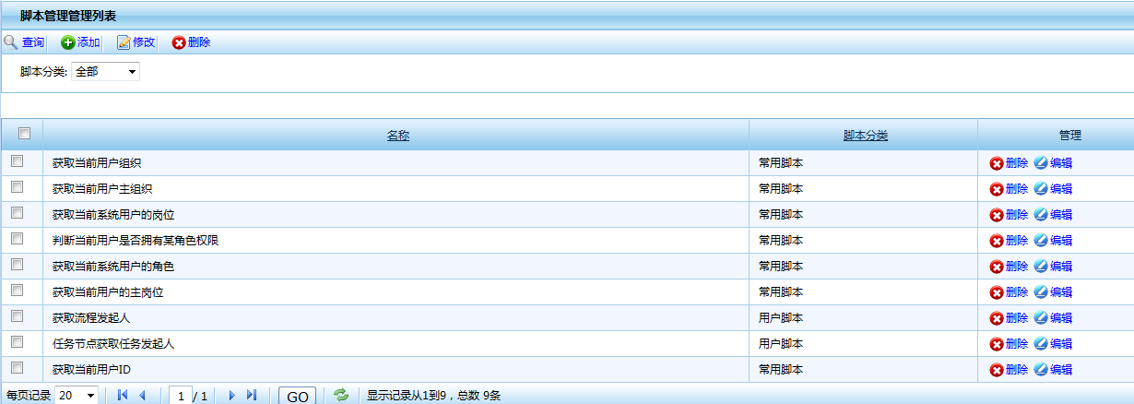

脚本用法：

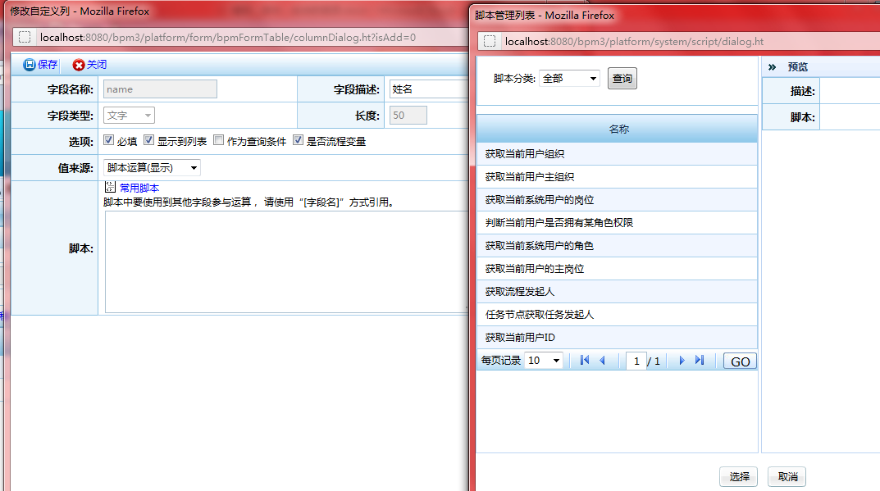

### 用例图



### 用例说明

1. 如何编写脚本：我们系统中为脚本提供了一管理类ScriptImpl，用户可以在该类中定义取得所需值的方法。

例如：取得当前系统用户：

方法：

/**

* 获取当前系统的用户。

* 可以使用scriptImpl.getCurrentUser() 获取当前用户。

* **@return**

*/

**public** SysUser getCurrentUser(){

**return** ContextUtil.*getCurrentUser*();

}

脚本写法：

Import com.hotent.platform.model.system.SysUser;

SysUser sysUser=scriptImpl.getCurrentUser();

return sysuser;

注意：

脚本中涉及到基本类型和String 类型之外的对象必须导入；

### 数据表

### 脚本管理UML类图



### 涉及文件

其中Iscript.java和GroovyScriptEngine.java在/com/hotent/core/engine下

|  |  |  |
| --- | --- | --- |
| 文件 | 类别 | 备注 |
| Script.java | Model | 与表SYS_SCRIPT映射 |
| ScriptDao.java | Dao | 实现对系统脚本的增删改查 |
| ScriptService | Service | 处理业务逻辑 |
| Iscript.java |  | 接口 |
| GroovyScriptEngine.java |  | 脚本引擎用户执行Groovy脚本 |
| ScriptImpl.java |  | 实现Iscript接口可以在groovy脚本中直接使用 |
| ScriptController.java | Controller | 控制业务与页面之间的调用 |
| ScriptFormController.java | Controller | 主要处理添加数据的操作 |

## 模板管理模块

### 概述

该模块的主要功能，在自定义表单创建文档中使用（仅限在IE浏览器中使用，且在需安装一office插件该插件可以到我公司网站上下载）。

模板类型主要有两种：

1. 普通模板
2. 套红模板

这两种模板的区别：套红模板加入书签,且书签的名称必须为：content。

例如：

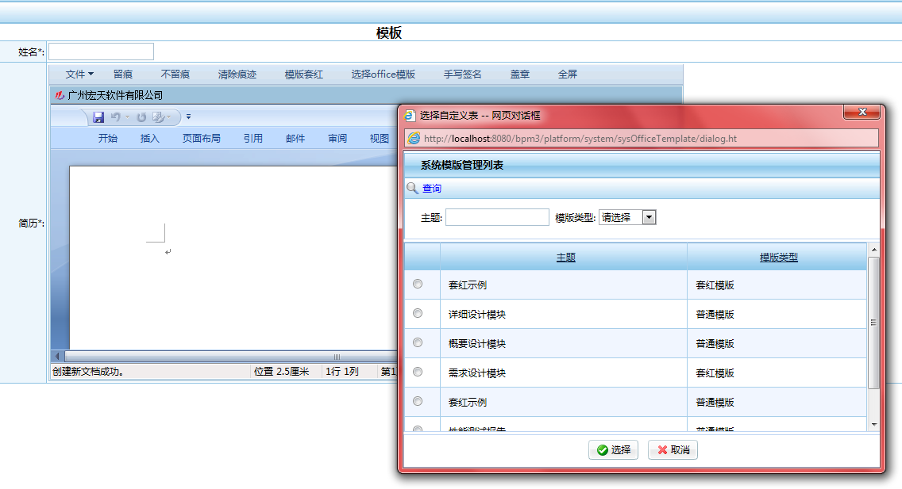

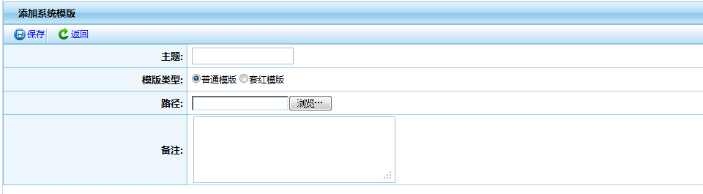

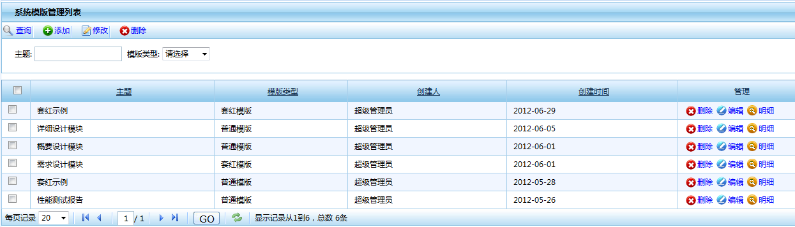

### 用例图



### 用例说明

1. 添加模板文件必须为doc，docx，xls类型，模板文档会根据保存时间的年月和唯一的fileId存储在/attachFiles/temp文件夹下。

### 数据表



### 模板管理UML类图

### 涉及文件

|  |  |  |
| --- | --- | --- |
| 文件 | 类别 | 备注 |
| SysOfficeTemplate.java | Model | 与SYS_OFFICE_TEMPLATE表对应 |
| SysOfficeTemplateDao.java | Dao | 实现对表的增删改查 |
| SysOfficeTempalteService.java | Service | 处理相应业务逻辑 |
| SysOfficeTemplateController.java | Controller | 控制业务与页面之间的调用 |
| sysOfficeTemplateList.jsp | View | 模板列表页面 |
| sysOfficeTemplateEdit.jsp | View | 添加系统模板页面 |
| sysOfficeTemplateGet.jsp | View | 查看系统模板明细页面 |
| sysOfficeTemplateDialog.jsp | View | 系统模板对话框 |
| sysOfficeTemplateSelector.jsp | View | 系统模板选择对话框 |

### 模板管理UML序列图

#### 添加模板

#### 删除模板



## 系统数据源模块

### 概述

该模块的主要功能，对系统中所用到的数据源做统一管理。表单管理中根据视图生成表,与自定义对话框功能，会根据该模块中添加的数据源选择，查询数据源中所包含的所有视图，所有表信息，随后根据需求做相应的操作

例如：

流程表单中的根据视图生成表：

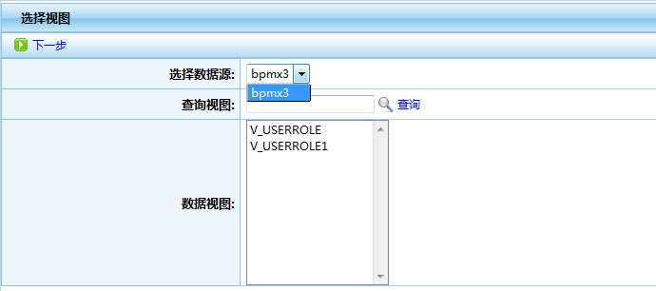

流程表单中的自定义对话框：

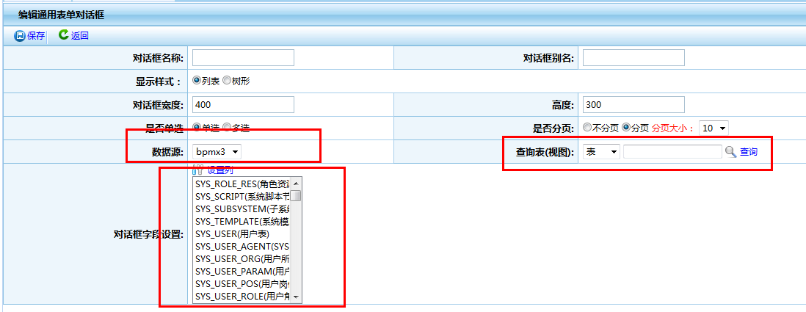

添加数据源：

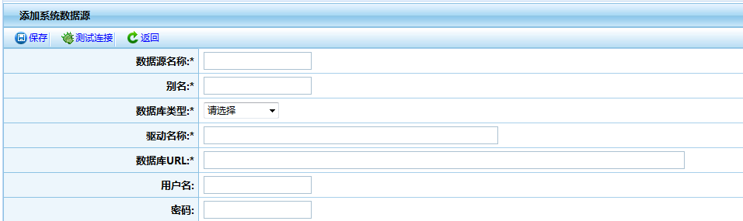

### 用例图



### 数据表



### 涉及文件

|  |  |  |
| --- | --- | --- |
| 文件 | 类别 | 备注 |
| SysDataSource.java | Model | 与表SYS_DATA_SOURCE对应 |
| SysDataSourceDao.java | Dao | 实现对表的增删改查 |
| SysDataSourceService.java | Service | 处理相应的业务逻辑 |
| SysDataSourceFormController.java | Controller | 处理添加数据的相关操作 |
| SysDataSourceController.java | Controller | 控制业务与页面之间的调用 |
| sysDataSourceList.jsp | View | 系统数据源列表页面 |
| sysDataSourceEdit.jsp | View | 添加系统数据源页面 |

### 系统数据源UML类图

